UNIVERSITE DE CORSE PASCAL PAOLI
INSTITUT UNIVERSITAIRE DE TECHNOLOGIE
Eau et Environnement
RAPPORT D’ACTIVITE D’ALTERNANCE EN
CHIMIE DES EAUX

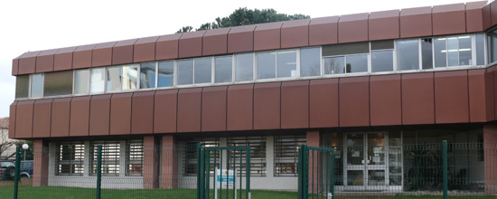
Rapport préparé sous la direction de Mme Joséphine Foata et Mme Karin Deluy.
Présenté et soutenu par Mr Sacha Velardi.
Année universitaire 2016-2017

Remerciements :

Je remercie tout d’abord le directeur du laboratoire, Mr Christian VITTORI, de m’avoir permis de réaliser une formation en alternance au sein de son laboratoire.

Je remercie également mon maitre d’apprentissage Mme Karin DELUY, ainsi que Mme Marion CACCAVELLI et Mme Emmanuelle DE PERETTI travaillant dans l’unité fonctionnelle de la chimie des eaux et qui n’ont pas hésité à prendre de leurs temps afin de m’encadrer et de m’expliquer le fonctionnement du service, ainsi que de m’avoir appris la réalisation de certaines manipulations, me permettant de me perfectionner et d’enrichir mes connaissances aussi bien théoriques que pratiques. Enfin je les remercie également pour leurs aides et conseils à la rédaction de mon rapport d’activité.

Je tiens aussi à remercier ma tutrice Mme Joséphine FOATA, qui m’a grandement aidé tout au long de la rédaction de mon rapport d’activité par ses conseils et sa pédagogie, sans son aide passée, je ne suivrais peut être pas cette formation professionnelle aujourd’hui.

Enfin je voudrais aussi remercier l’intégralité du personnel du Laboratoire Départemental d’analyses de la Corse du Sud (LDA2A), pour leur accueil et le temps qu’ils ont su m’accorder.

SOMMAIRE
Introduction 1
1. Présentation du laboratoire 2
1.1. Historique du laboratoire 2
1.2. Organisation du laboratoire 3
1.3. Domaine d'activités 6
1.4. Système qualité du laboratoire 8
1.5. Accréditation du COFRAC 9
2. L’eau 11
2.1. Composition de l’eau 11
2.2. Les différentes sources de pollution de l’eau 12
2.3. Traitements épuratoires 16
3. Mes missions 19
3.1. Démarche qualité au sein du laboratoire 19
3.2. Réglementation, prélèvement et enregistrement : 21
3.3. La Demande Biochimique en Oxygène 24
3.4. Les matières en suspensions (MES) : 24
3.5. L’analyse de la matière sèche (MS) : 28
3.6. Détermination de la Demande Chimique en Oxygène (DCO) : 29
3.7. Dosage des nitrites : 32
3.8. Dosage des nitrates : 34
Discussion : 36
Conclusion 39

Introduction

L’eau, seul composé naturellement présent sous trois phases, constitue une ressource essentielle. De ce fait la préservation de la qualité des milieux aquatiques représente un enjeu majeur pour les pouvoirs public, dans la lutte contre toute forme de pollution par une surveillance accrue de la qualité de l’eau.
Le Laboratoire Départemental d’Analyses de Corse du Sud (LDA2A), au sein duquel j’effectue ma formation en alternance depuis deux ans, participe à la mise en place d’une politique anti-pollution à une échelle plus locale.
Affecté l’an passé à l’unité fonctionnelle (UF) Sérologie ou j’analysais des prélèvements d’origine animale, je suis cette année affecté au service de Chimie des Eaux et plus particulièrement en Chimie des eaux usées, ou je participe à l’analyse de différents paramètres sur des échantillons d’eau provenant de stations d’épurations. Ces analyses s’inscrivent dans un plan de contrôle visant à évaluer la capacité épuratoire des différentes stations.
Après une présentation générale de l’organisation et des missions du LDA, je vous présenterai l’eau en général et ses différents moyens de contaminations et traitements. Je vous présenterai ensuite les différentes analyses auxquelles j’ai participé, puis je discuterai sur les difficultés et les limites inhérentes à ces méthodes.

Présentation du laboratoire

Historique du laboratoire

Tel qu’il est connu, le LDA2A est le fruit de la fusion réalisée en 1981 de trois entités distinctes et qui étaient :
- Le laboratoire départemental d'analyses agricoles et de contrôle des eaux, fondé en 1927 et dépendait à l'époque de la préfecture.
- Le laboratoire vétérinaire départemental, fondé en 1969, affilié à la direction des services vétérinaires (DSV).
- Le laboratoire départemental de biologie médicale, fondé en 1945 faisant partie de la direction départementale de l'action sanitaire et sociale (DDASS).

En février 1982, dans le but d’améliorer ses services, le Conseil Général décide d’une fusion administrative entre le laboratoire départemental d'analyses agricoles et de contrôle des eaux et du laboratoire vétérinaire départemental.
Ce n'est qu'en 1983 que la réunion des deux laboratoires sera effective, ce qui mènera dès lors à la fondation du Laboratoire Départemental d'Analyses de la Corse du Sud (LDA2A).
Puis, en 1987 le personnel du laboratoire de biologie médicale est intégré à celui du LDA2A, et son activité médicale est alors supprimée.
Enfin en 1990, le laboratoire déménage pour s'installer dans sa structure actuelle situé 22 rue François Pietri à Ajaccio, qui est une structure plus moderne et mieux adaptée à ses nouvelles missions (Cf. annexes 1 à 3 « plan du laboratoire »).

Organisation du laboratoire

Le laboratoire est un service départemental qui dépend du Conseil Départemental de la Corse du Sud, de ce fait il est juridiquement responsable.
De plus il s'engage à exécuter ses activités d'essais de façon à satisfaire aux prescriptions de la norme internationale NF EN ISO/CEI 17025, ainsi qu'aux besoins de la clientèle.
Le système de management qualité du laboratoire porte sur les activités menées dans son installation ainsi que sur toutes les prestations de prélèvement et d'analyse effectuées sur le terrain.
Il est composé d’un personnel d'encadrement et technique qui possède l'autorité et les ressources nécessaires afin de mener à bien ses fonctions.
De par son statut d'organisme public, il est important de noter que le LDA2A est indépendant de ses clients sur les plans financiers et décisionnels.
Les résultats des analyses effectuées n’ont aucune incidence sur les augmentations des salaires, individuelles ou collectives, ainsi que toutes promotions du personnel.
Le LDA2A s'engage quant à la protection des informations confidentielles et de tous droits de propriété de ses clients en s'assurant qu'en aucun cas les résultats des essais ne seront communiqués à d'autres personnes que les demandeurs d'analyses, ou aux personnes autorisées par le demandeur. De plus, il vise aussi à protéger la transmission et le stockage électroniques de ses résultats au travers de la procédure de gestion des outils informatiques du laboratoire.
Le laboratoire présente un effectif d'une soixantaine de personnes, dont l'encadrement est assuré par le directeur ainsi que les chefs de service.
Un groupe interne de pilotage (G.I.P.) se réunit en fonction des besoins demandés par le personnel. Il a pour mission, d'organiser et de s'assurer du bon fonctionnement du laboratoire, de la mise en place du système de management de qualité, de l'étude et des propositions visant à l'amélioration du système qualité du laboratoire.
Le laboratoire est divisé en de nombreux services, tout en haut de l’organisation se trouve la direction (DG) qui coordonne l’ensemble des services (Cf. Figure 1).

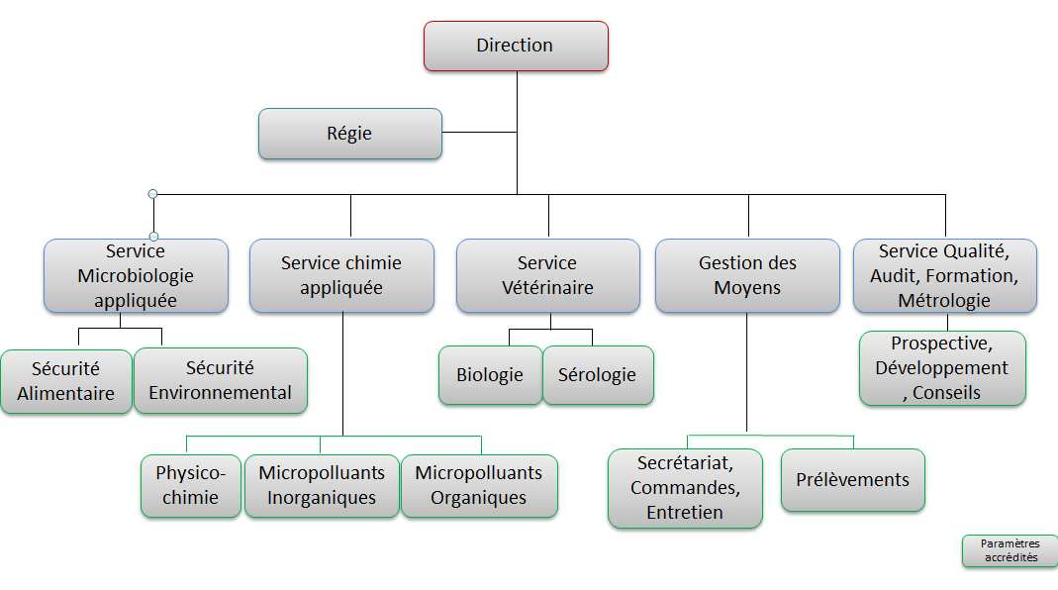
Nous retrouvons aussi le service Gestion des Moyens qui s'acquitte de toutes les tâches administratives inhérentes au bon fonctionnement des services analytiques du laboratoire. Le service Gestion des Moyens comprend plusieurs entités telles que la gestion des commandes, l'entretien de la maintenance du bâtiment et l'expédition de flaconnage.
Figure 1 : Organigramme de l’organisation du laboratoire
Le régisseur et son suppléant sont sous l'autorité du payeur départemental, et s'occupent des recettes du laboratoire entièrement reversées à la Paierie départementale. Ils sont également chargés de l'élaboration des devis, de la facturation des grands comptes, et assurent le suivi des factures relatives aux prestations analytiques.
Enfin, le secrétariat quant à lui est en charge de toutes les tâches administratives et techniques.
Il y a le service Qualité, Audit, Formation et Métrologie, qui propose différentes prestations, comme les éventuels formations ou stages de formation, une aide au montage de dossier de demande d'agrément communautaire, ou à la mise en place de plan de maîtrise sanitaire (PMS).
Le U.F. de Qualité a pour rôle d'assurer la pérennité de la démarche qualité et de veiller à son adéquation avec les référentiels choisis.
Le U.F. Métrologie, est chargé d'élaborer le planning et les procédures de vérification pour garantir la bonne conformité de certains types d'appareils de mesure.
Nous retrouvons ensuite les services techniques (ST), dont chacun d'eux est dirigé par un responsable.
Parmi ces services il y a tout d'abord le domaine de Microbiologie Appliquée, qui est composé de différentes Unités Fonctionnelles, comme la Sécurité Environnementale, dont les analyses sont réalisées principalement sur les eaux de consommation, de baignade en mer et rivière, de stations thermales, d'environnement.
Il y a également le U.F. de Sécurité Alimentaire, dont les analyses sont réalisées sur diverses matrices alimentaires, comme les plats cuisinés, le lait, les fromages, la charcuterie, les viandes, les produits de la mer, etc.
Il y a le service de Biologie, qui englobe les autopsies d'animaux, les analyses de parasitologie, et les analyses de bactériologie qui permettent la réalisation des diagnostics vétérinaires.
On retrouve dans le service de Biologie, L’U.F. Sérologique, les sérums de nombreuses espèces animales sont analysés dans le cadre des prophylaxies obligatoires, d’achats et de demandes particulières des vétérinaires praticiens.
Un second domaine, le service de la Chimie Appliquée, est constitué de trois U.F. (Physico-Chimique, Micropolluants Inorganiques et Organiques).
L’U.F. Physico-chimique, dont je fais partie, réalise des analyses sur des échantillons d'eau de consommation, d'eau de mer, de l'environnement, d'eaux usées et de boues. Les paramètres constitutifs de l'eau sont déterminés par des techniques analytiques classiques.
Il englobe également l’U.F. des Micro-Polluants Inorganiques, dont les analyses sont menées sur des échantillons de nature très diverse, contenant des micropolluants minéraux, des métaux majeurs et mineurs. Tous les paramètres sont déterminés par ICP, absorption et chromatographie ionique.
Dans le domaine de Chimie, l’U.F. des Micro-Polluants Organiques, les analyses sont également réalisées sur des échantillons de natures diverses, mais qui contiennent cette fois ci des micropolluants d'origine organique, notamment les pesticides. Ils peuvent être des eaux, des huiles de vidanges, etc. Tous les paramètres sont déterminés par chromatographie en phase gazeuse (CPG) et par chromatographie en phase liquide à haute performance (CLHP).
Enfin un dernier service technique est présent au laboratoire, l’U.F. de Prélèvement des Eaux, qui est rattaché au service de Gestion des Moyens et qui réalise des prélèvements d'eaux en vue des analyses physico-chimiques, microbiologiques, et de radioactivité des analyses sur différents types d’eaux de consommation humaine, environnementales, de loisirs naturelles et traitées. C’est le service qui réalise la collecte et notamment celle des échantillons que j’analyse.

Domaine d'activités

Le laboratoire départemental est agréé par :
- Le ministère de l'agriculture de l'agroalimentaire et de la forêt pour les analyses de sérologie animale, d'hygiène des aliments et la recherche des trichines dans les viandes.
- Le ministère de la santé, au titre du contrôle sanitaire des eaux (agrément régional et départemental).
- Le ministère de l'écologie pour les analyses d'eaux environnementales.

Les agréments sont délivrés d'après un calendrier défini par les textes en vigueurs, de ce fait le laboratoire reçoit des prélèvements provenant de différents services de l'état qui sont :
- La direction départementale de la cohésion sociale de la protection des populations (DDCSPP), qui a pour rôle de garantir la sécurité sanitaire et économique des citoyens, officiant auprès du préfet de département.
- L'agence régionale de la santé (ARS), qui pilote en région les politiques de santé définies par le Ministère de la Santé, et d’ainsi financer des actions de préventions et gérer les risques sanitaires.
- La direction départementale des territoires et de la mer (DDTM) qui est sous l’autorité du préfet de département et promeut le développement durable, elle prévient des risque naturels, elle met en œuvre des politiques d’aménagements du territoire, ainsi que des politique de la mer.
- L'unité qualité des eaux (POLMAR 2A et 2B), qui met en place des plans de présentions en cas de pollution marine accidentelle et permet de coordonner les hommes et mobiliser des moyens de lutte.
- Le service eau environnement forêt, est chargé de la préservation et de l’amélioration de la qualité écologique des milieux aquatiques, ainsi que de la gestion de la biodiversité et des milieux naturels, et exerce aussi les missions de la police de l’eau.
- L'agence de l'eau, qui participe à la gestion de l’eau sur une circonscription administrative de bassin.
- Le service d’assistance technique aux exploitants de station d’épuration (SATESE), est un service du conseil départemental subventionné par les agences de l’eau, qui conseillent les maîtres d’ouvrage et exploitants de stations d’épuration.
- La police de l’eau, elle regroupe les activités de contrôle de la protection et de la qualité de l’eau dépendant de l’état et visant l’application des lois concernant la ressource hydrique. Mais elle est aussi constituée de personnes chargées de contrôler ces eaux.

Mais aussi provenant de différents services de collectivités territoriales, comme :
- L'office de l'environnement de la Corse (OEC), qui a pour mission la protection et la gestion des espaces et équilibres naturels, des espèces végétales et animales, des milieux aquatiques et marins, la prévention contre les incendies, la lutte contre les pollutions et les nuisances.
- L'office d'équipement hydraulique de la Corse, qui est rattaché à la collectivité territoriale, dont les missions sont relatives au captage, au traitement et à la distribution de l’eau.
- Les municipalités de Corse du Sud.

Mais également de divers bureaux d'études, des industries agro-alimentaires et des particuliers pour des auto-contrôles et contrôles légaux, tel que Kyrnolia.

Système qualité du laboratoire

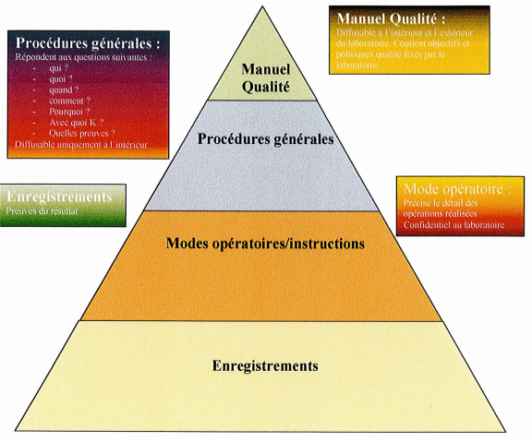
Le laboratoire est soumis à une importante démarche qualité afin de notamment garantir des analyses avec des incertitudes d'erreurs maitrisées et conformes aux normes (Cf Figure 2).
Il est encadré par un système de management mis en place au laboratoire, et coordonné par un responsable qualité ainsi que des correspondants qualité dans chaque Unité Fonctionnelle. Ce qui permet une adhésion complète du personnel à ce système.
Figure 2 : Rôle de la qualité au sein du laboratoire
A ce système s'ajoute la mise à disposition, dans chacun des Services, d'un manuel qualité, et d’instructions organisationnelles (procédures générales et spécifiques) décrivant l'organisation générale du laboratoire.
On y retrouve aussi des instructions pratiques décrivant les principes opératoires des techniques réalisées au laboratoire, ainsi que les documents d'enregistrement qui sont indispensables à l'assurance de la traçabilité des analyses.
Le responsable qualité a un rôle de sensibilisation et d'animation afin de maintenir une démarche continue. Il gère les documents qualité et contrôle le fonctionnement du système de management pour la qualité. Le responsable qualité est placée directement sous la responsabilité de la direction du laboratoire, et ses interventions se font en synergie avec les chefs de services, les correspondants qualité et le personnel.
Enfin les correspondants qualité sont les représentants du responsable qualité au sein du secteur auquel ils appartiennent. Leur rôle est notamment de faciliter l'écriture et gérer les documents qualité dans leurs service, ainsi que d'aider à la résolution des anomalies.
Tout ce travail de qualité découle en grande partie d'une norme l’NF EN ISO/CEI 17025, mise en place par l'association française de normalisation (AFNOR), qui définit les exigences générales concernant la compétence des laboratoires d'étalonnages et d'essais.
Toute la documentation du laboratoire, comme notamment le manuel qualité, ou les modes opératoires sont rédigés en fonction des normes techniques et en respectant les exigences de la NF EN ISO/CEI 17025 et les guides techniques d’accréditation (le LAB GTA). Ainsi grâce à ce dernier chaque secteur met en place les spécificités relatives à son domaine d’activité
La NF EN ISO/CEI 17025 établit les exigences générales de compétence pour effectuer des essais et des étalonnages, ainsi que des échantillonnages. Elle couvre les essais et les étalonnages effectués au moyen de méthodes normalisées, non normalisées, ainsi que de méthodes élaborées par les laboratoires. Elle est destinée à être utilisée par les laboratoires qui élaborent leur système de management pour la qualité (SmQ) et les activités administratives et techniques.

Accréditation du COFRAC

Afin de pouvoir réaliser les prélèvements et les analyses de contrôle des eaux sanitaires et environnementales, le laboratoire doit être agréé auprès du ministère de l’écologie, du développement durable, des transports et du logement, et du ministère de la santé et des sports.
Les agréments des ministères ne peuvent être délivrés que si le laboratoire est accrédité par un organisme reconnu sur les programmes concernés (Cf Tableau I).
Le COFRAC (COmité FRançais d'ACcréditation) a précisément pour mission d'attester que des organismes sont compétents et impartiaux et d'obtenir aux plans européen et international la reconnaissance des prestations qu’ils effectuent. De plus, l'accréditation COFRAC offre une garantie importante dans le cadre d'une agriculture raisonnée, contractualisée : en effet, seules les analyses accréditées sont opposables juridiquement. Être accrédité COFRAC correspond à trois critères pour l'utilisateur :
- La portée : une analyse est réellement accréditée si tous ou une majorité de ses paramètres sont couverts par l'accréditation.
- Le programme : il ne signifie pas que le laboratoire est accrédité sur l'ensemble des paramètres du programme. Le COFRAC peut attribuer l'accréditation même pour un seul paramètre
- Le logo

Tableau I : Guides techniques d’accréditation du LDA par le COFRAC
Guides techniques accrédités COFRAC | Services concernés
Lab gta 05 : Analyses physico-chimiques des eaux | Chimie des eaux; Chimie élémentaire des micropolluants minéraux; Micropolluants organiques
Lab gta 23 : Analyses microbiologiques, biologiques et de biologie moléculaire des eaux | Microbiologie des eaux
Lab gta 27 : Essais et analyses en immuno-sérologie animale | Sérologie
Lab gta 29 : Echantillonnages d'eau et essais physico-chimiques des eaux sur site | Prélèvement des eaux
Lab gta 59 : Analyses microbiologiques des produits agroalimentaires | Hygiène alimentaire

L’eau

L’eau est une ressource vitale. Elle recouvre 72% de la surface de la Terre, mais 97% de cette réserve est constituée d’eau salée. Ainsi seul 3% du volume total peut donc être directement utilisable par l’homme. Elle est cependant inégalement disponible et accessible pour les populations de la planète.
Cette situation pose problème puisque les besoins grandissent avec la croissance démographique et l’augmentation des activités humaines.
En effet, au fil de l’histoire, l’homme a développé de nombreux usages de l’eau : pour ses besoins quotidiens, pour ses activités économiques, pour ses loisirs…
Chacun de ces usages nécessite ses propres contraintes en matière de quantité et de qualité mais peuvent aussi devenir source de pollution.
Ces différentes pressions sur l’eau combinées au changement climatique imposent donc une gestion intégrée et plus rationnelle de la ressource.
Créer des aménagements efficaces qui assurent un bon approvisionnement en eau à l’ensemble de la planète tout en respectant le renouvellement de la ressource est devenu un objectif crucial.

Composition de l’eau

L’eau pure n’existe pas. Elle contient des gaz dissous essentiellement de l’oxygène et du gaz carbonique mais aussi de l’azote ou encore du méthane. Tous n’ont pas la même solubilité dans l’eau et celle-ci décroît quand la température augmente.
Elle contient aussi, sous forme dissoute ou en suspension, des substances minérales ou organiques. Elles peuvent être d’origine naturel ou anthropique par le biais de différents rejets d’activité humaine.
Pour les substances minérales, l’eau contient beaucoup d’ions dissous dont les principaux sont le calcium (Ca²⁺), le magnésium (Mg²⁺), le sodium (Na⁺), le potassium (K⁺), les carbonates (CO₃⁻), les bicarbonates (HCO₃⁻), les sulfates (SO₄²⁻), les chlorures (Cl⁻) et les nitrates (NO₃⁻).
Ils proviennent pour l’essentiel du lessivage des sols par les eaux de pluie. Aussi, leur teneur dépend-elle directement de la nature des roches du bassin versant ainsi qu’à la végétation qui l’entoure. Elle peut varier du milligramme par litre au gramme par litre pour les eaux les plus salées.
En moins grande concentration, l’eau contient aussi des éléments nutritifs, ou nutriments, que sont l’azote (contenu dans l’ammoniac, les nitrites et les nitrates), le phosphore (contenu dans les phosphates) et la silice, mais aussi le fer et le manganèse.
D’autres éléments ne sont présents qu’à l’état de trace (de 0,1 à 100 microgrammes par litre), comme l’arsenic, le cuivre, le cadmium, le manganèse, le fer, le zinc, le cobalt, le plomb… Ils proviennent des roches mais aussi parfois des activités industrielles et domestiques. L’eau contient aussi des matières minérales en suspension (matériaux argileux, limons, etc.).
Les matières organiques peuvent être présentes sous forme dissoute (carbohydrates, acides humiques, pigments et composés d’origine artificielle comme les hydrocarbures, les solvants chlorés, ou les pesticides), ou en suspension (déchets végétaux, plancton…). Elles proviennent pour l’essentiel de la dégradation de la matière organique présente dans le milieu ou dans les sols lessivés par les pluies (décomposition des plantes et des animaux), mais aussi de composés issus de l’activité humaine. Leur concentration, infime dans les eaux profondes, peut atteindre quelques dizaines de milligrammes par litre dans les eaux de surface.
Enfin les espèces vivantes présentent dans le milieu influent en permanence sur sa composition, principalement pour ce qui est de sa teneur en matières minérales et gaz dissous.

Les différentes sources de pollution de l’eau

L’eau est sujette à différents types de pollutions naturels et d’une manière plus importante anthropiques, qui peuvent être d’origines industrielles, agricoles et domestiques.

Les 3 principales sources de pollution des milieux aquatiques sont :
- Les rejets industriels.
- Les rejets agricoles résultant de la percolation des eaux de pluie dans les sols et de son ruissellement, de l’épandage de produits chimiques sur les sols, des activités maraîchères et des élevages ;
- Les rejets urbains résultant de la collecte et du traitement des eaux usées des ménages, des activités domestiques, artisanales et tertiaires ainsi que du ruissellement des eaux pluviales dans les zones urbaines

    - Pollution industrielle

La fabrication des produits industriels génère très souvent des rejets d’eau polluée par les ateliers de production. Ils sont appelés effluents industriels. Ces effluents doivent impérativement être traités car la pollution qu’ils contiennent peut être très concentrée, ou avoir un effet toxique sur les organismes vivants et ainsi nuire au pouvoir d’auto-épuration de l’eau. Ils peuvent aussi induire l’accumulation de certains éléments dans la chaîne alimentaire (métaux, radioactivité, substances toxiques…). Les rejets d’eaux chaudes peuvent aussi perturber tout l’écosystème d’une rivière.
Toutes les industries ne génèrent pas une pollution de même type ni de même importance. On distingue les pollutions organiques, les pollutions chimiques, les pollutions toxiques et les pollutions physiques.
- Les industries agro-alimentaires (conserveries de légumes, caves coopératives, laiteries…) rejettent principalement des matières organiques ou azotées.
- Les industries lourdes, les industries chimiques et certaines industries de transformation des métaux peuvent être la source d’une pollution toxique et persistante.
- Les effluents provenant d’une tannerie par exemple, sont chargées de chrome et d’acides, produits toxiques utilisés pour le tannage des peaux. C’est une pollution chimique.
- La pollution physique peut être due au réchauffement de l’eau par les centrales thermiques, aux matières en suspension des mines, des carrières ou de la sidérurgie.

Les principaux polluants issus de cette activité sont donc :
- La pollution organique, qui peut être à l’origine de la consommation en oxygène présent dans le milieu récepteur et qui peut en cas de surconcentration, entraîner la mortalité par asphyxie des espèces qui l’habitent. Mais qui peut aussi avoir un impact sur la qualité des eaux destinées à la consommation humaine.
- La pollution par les matières en suspension, qui par leur effet obscurcissant, diminuent la photosynthèse qui contribue à l’aération de l’eau. Les organismes vivant peuvent alors manquer d’oxygène et dépérir. Les matières en suspensions peuvent aussi donner un aspect sale et trouble. Enfin elles peuvent aussi être à l’origine d’un envasement qui peut poser un problème d’entretien des cours d’eau et du colmatage des frayères qui peut perturber la reproduction des poissons.
- La pollution toxique, qui parfois même à des doses infinitésimales, peut être dangereuse pour le milieu aquatique et pour l’homme en cas de baignade ou ingestion. Cette pollution peut être classée en deux groupes, celle d’origine minérale par le biais notamment des métaux lourds, et d’origine organique par le biais de produits de synthèse de dérivé nitrés etc.
- La pollution azotée et phosphorée, qui peut provoquer une croissance excessive des algues et plantes dans le milieu récepteur ainsi qu’une consommation supplémentaire de l’oxygène dissous ce qui dégrade le milieu aquatique par mise en place de phénomène d’eutrophisation [*].
- La pollution microbiologique, qui peut présenter des risques pour l’homme ou la faune aquatique par la présence de germes pathogènes.
    - Pollution Agricole :

Depuis le début de l’agriculture intensive dans les années soixante, un agriculteur qui nourrissait sept personnes, aujourd’hui n’en nourrit pas moins de 90. Ce type d’agriculture n’est pas sans risque pour l’environnement et engendre de nombreuses pollutions pour les milieux aquatiques et les sols qui présentent les mêmes types de pollutions et risques que pour le secteur industriel.

- L’élevage intensif
La concentration des élevages entraîne un excédent de déjections animales par rapport à la capacité d’absorption des terres agricoles. Ces déjections, sous l’effet du ruissellement de l’eau et de l’infiltration dans le sous-sol enrichissent les cours d’eau et les nappes souterraines en dérivés azotés constituent une source de pollution bactériologique.

- Les grandes cultures
Les cultures industrielles impliquent un usage massif d’engrais chimiques (nitrates et phosphates), de produits phytosanitaires, mais aussi un recours accru à l’irrigation. Le problème est multiple :

La spécialisation des filières, et donc la monoculture intensive, a des effets négatifs :
- Variétés sensibles aux ravageurs (parasites, insectes, champignons, mauvaises herbes…),
- Ruissellement accru, érosion des sols, perte de la biodiversité…

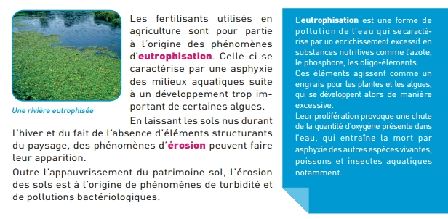
Figure 3 : Eutrophisation du milieu

L’amélioration du rendement des cultures nécessite l’utilisation croissante des produits phytosanitaires : herbicides, fongicides, insecticides… La disparition des haies, en plus, ne permet pas aux insectes auxiliaires de s’installer durablement autour des parcelles et donc de protéger les plantes contre les ravageurs.

    - Pollution domestique :

Chaque Français utilise en moyenne 137 L d’eau par jour dont la quasi-totalité est ensuite rejetée : ce sont les eaux usées domestiques qui regroupent les eaux ménagères et les eaux vannes.
- Les eaux ménagères ou eaux de lavage proviennent des salles de bain et des cuisines. Elles contiennent notamment des graisses, des savons et détergents, des matières en suspension et des matières dissoutes organiques ou minérales. de débris organiques, de détergents et de solvants.
- Les eaux vannes ou eaux noires qui viennent des toilettes et sont chargées de matières organiques azotées et de germes fécaux.

Traitements épuratoires

Les eaux usées ménagères, industrielles et agricoles sont acheminées jusqu’à la station d’épuration, qui se situe le plus souvent à l’extrémité d’un réseau de collecte. L’eau est alors en partie traitée avant d’être rejetées dans le milieu naturel (Cf Figure 4).

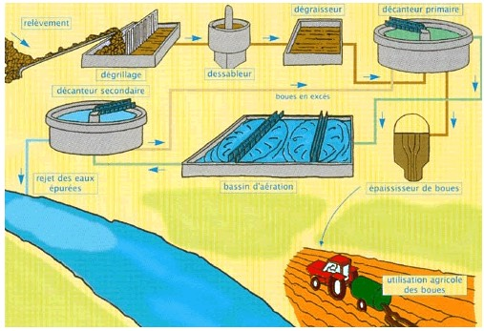
Figure 4 : Traitements épuratoires des eaux
Une station d’épuration rassemble une succession de procédés qui permettent, petit à petit, de purifier l’eau.
- Le pré-traitement et le traitement primaire qui comprend le dégrillage (qui élimine les déchets volumineux), le dessablage (qui permet d’extraire les sables), le déshuilage (qui débarrasse l’eau de ses corps gras) et la décantation primaire où la boue est récupérée au fond du bassin.
- Le traitement secondaire se fait le plus souvent de manière « biologique », mais une voie «physico-chimique» peut la remplacer ou s’y ajouter. Le traitement physico-chimique permet une meilleure coagulation des boues et favorise notamment la fixation des phosphates provenant des engrais ou des activités agricoles. Le traitement secondaire comprend l’oxygénation (de l’oxygène est inséré dans l’eau pour la défaire des substances graisseuses restantes) et la décantation secondaire (qui permet d’extraire une deuxième quantité de boue).
- Le traitement des boues s’effectue parallèlement aux traitements de l’eau (avec la boue récoltée dans les bassins de décantation et durant la clarification)

Le fonctionnement d’une station d’épuration suit cinq grandes étapes :
- Le dégrillage : Les eaux usées qui sortent de la maison sont acheminées jusqu’à la station d’épuration par des réseaux d’assainissement. Elles passent alors à travers un dégrilleur, une sorte de tamis, qui les débarrasse des matières grossières et inertes (chiffons, morceaux de bois, plastiques, feuilles,...). Certaines stations utilisent également des grilles avec de plus faibles espacements, il s’agit du tamisage, afin d’éliminer la plus grande quantité de matières en suspension. Après cette étape, les déchets sont évacués avec les ordures ménagères.
- Le dessablage et le déshuilage : Cette étape va permettre d’éliminer les matières qui n’ont pas été arrêtées lors de l’étape précédente. Les eaux s’écoulent d’abord dans un premier bassin où les matières, plus lourdes que l’eau (sables, graviers,...), se déposent au fond. Elles passent ensuite dans un deuxième bassin, où les graisses seront récupérées en surface.
Les bassins sont équipés d’un pont automoteur et de pompes aératrices. Ces pompes, installées le long de chaque ouvrage, diffusent de fines bulles d’air qui favorisent la remontée des graisses et corps flottants en surface. Le pont automoteur assure un raclage de surface pour pousser les flottants sur des goulottes et bâches de pompage.
Les produits récupérés sont évacués en vue d’un traitement ultérieur (traitement des boues). Les eaux sont alors évacuées et continuent leur assainissement dans la station.
- Le traitement biologique : C’est la partie essentielle du traitement. Les eaux arrivent dans un bassin, appelé bassin d’aération, où se sont développées des bactéries. Ces êtres vivants microscopiques vont digérer les impuretés et les transformer en « boues ». Ces techniques se réalisent avec oxygène (aérobies) ou sans oxygène (anaérobies). En France, c’est le procédé des boues actives (avec oxygène) qui est le plus répandu. Pour ce faire, le bassin est brassé, aéré afin d’accélérer la prolifération des micro-organismes.
- La clarification : Après le traitement biologique, l’eau est chargée de boues biologiques qui ont servi à sa dépollution. Il est nécessaire de procéder à la séparation de l’eau traitée et des boues. Pour cela on ajoute un polymère, permettant aux boues biologiques contenues dans l’eau de s’agglomérer sous forme de flocs.
L’eau floculée reste dans le bassin le temps que les flocs puissent se déposer au fond du clarificateur. L’eau clarifiée est récupérée en surface. Des bulles d’air sont ensuite générées au sein du clarificateur et s’associent aux matières en suspension et amènent les particules polluantes vers la surface. Ensuite, les flottants sont récupérés en surface par un bras racleur.
Selon l’utilisation future, les boues subissent des traitements complémentaires. On obtient alors des boues plus ou moins déshydratées.
L’épandage est le mode de valorisation le plus utilisé sous réserve de son efficacité agronomique et du respect sanitaire et environnementale. Afin que la valorisation soit possible, il doit répondre à certaines contraintes réglementaires. L'épandage de boues est interdit sur le site d'anciennes carrières.
L’addition de déchets verts/organiques et parfois d’agents structurants aux boues permet leur bio-décomposition aérobie et thermophile et produit du compost. Ce traitement permet une maîtrise des risques sanitaires, des nuisances olfactives et améliore les valeurs agronomiques des boues.
En fonction de leurs dangerosités et de leurs qualités, les boues peuvent être mises en décharge ou bien incinérées.

Mes missions

Depuis le début de mon apprentissage au sein du service de chimie des eaux en septembre 2016 j’ai été amené à réaliser de nombreuses missions dont le but est de s’assurer du bon fonctionnement des stations d’épuration.
J’ai ainsi participé à l’analyse de certains paramètres tel que l’analyse des Matières en Suspension (MES), la Matière Sèche (MS), la Demande Chimique en Oxygène (DCO), l’analyse des Nitrites et des Nitrates.

Démarche qualité au sein du laboratoire

    - Validation d’un processus analytique

Au cours d’une série analytique, dans le but de répondre aux exigences qualité du laboratoire, plusieurs contrôles sont mis en place.
- Le contrôle des QC : Afin de garantir le bon fonctionnement de l’appareil, et de valider notre série d’analyse, le principe est d’analyser en début, en fin et en cours d’analyses (s’il s’agit d’une très grande série) un échantillon de concentration connue. Cet échantillon de contrôle peut être un matériau préparé par le laboratoire ou un matériau de référence commercialisé. Ce contrôle interne est présenté sous forme de carte de contrôle.
Mis à part l’analyse de la matière sèche sur les boue, je réalise des Contrôles Qualité pour chacun des autres paramètres.
- La détermination de la Limite de Quantification (LQ) : C’est la plus petite grandeur d’un analyte à examiner dans un échantillon pouvant être déterminé quantitativement dans des conditions expérimentales décrites dans la méthode avec une variabilité (coefficient de variation déterminé).
Elle est déterminé durant la validation de la méthode ou imposé par les normes. Je n’ai pas participé à sa détermination, mais j’utilise sa valeur pour délivrer mes résultats.
- Le contrôle du rendement : Par exemple pour l’analyse des MES je réalise le test de perte de Masse, qui sera expliqué plus tard dans le rapport.
- Contrôle métrologique : Contrôle du four, de la verrerie, des pipettes, des étuves etc. Ces différents contrôles permettent de valider une série analytique et rendre aux clients des résultats sous accréditation COFRAC.
L’année passée j’avais réalisé le contrôle métrologique des pipettes utilisé en sérologie, cette année je m’occupe du contrôle métrologique journalier de la balance à l’aide de poids de références.
- Le laboratoire se confronte également aux essais inter-laboratoire (EIL). Pour chaque paramètre accrédité, le laboratoire doit participer au minimum à deux essais EIL par an. Les résultats sont rendus au ministère de la santé et de l’environnement pour maintenir les agréments. L’organisme de référence fabrique un échantillon, cet échantillon est envoyé aux différents laboratoires participants aux EIL et c’est un calcul statistique des résultats des différents laboratoires qui permet d’obtenir la cible à atteindre.
Ces essais n’étant réalisé que deux fois par ans, je n’ai pas eu l’opportunité d’en réaliser cette année, mais l’an passé j’ai été emmené à participer aux EIL pour l’analyse de la Brucellose.

    - Incertitudes

Lors d’une analyse il existe une marge d’erreur due à différentes causes (méthode, appareil, verrerie…). L’incertitude est la marge d’erreur incompressible que l’on peut déterminer. Au laboratoire la norme NF EN ISO 17025 nous demande d’estimer les incertitudes pour les différents paramètres.
Le laboratoire a l’obligation d’avoir estimé les incertitudes et de les tenir à disposition des clients. C’est notamment grâce aux différents contrôles internes (QC) et aux participations aux EIL que le laboratoire détermine ses incertitudes.
Le contrôle interne QC nous donne l’incertitude la plus restreinte car la plus part des sources d’incertitudes sont maitrisées (QC + système analytique)
En revanche l’incertitude des EIL est plus vaste car rentrent en jeux tous les laboratoires et systèmes analytiques.

Réglementation, prélèvement et enregistrement :

Les fréquences minimales d’analyses des eaux en entrée et sortie de la station d’épuration, ainsi que les paramètres minimaux à analyser (Cf Tableau II) varient en fonction de la charge traitée, de la sensibilité et de la vulnérabilité du milieu récepteur. D’autres paramètres ou d’autres fréquences d’analyses peuvent être fixés par le préfet dans l’arrêté d’exploitation.

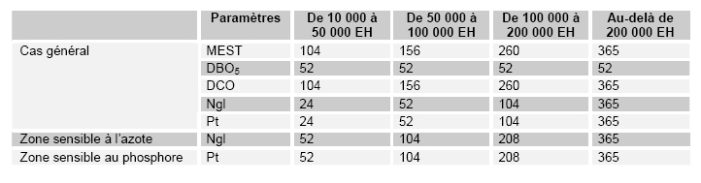
Tableau II : Nombre minimal d’analyses annuelles en entrée et sortie dans le cas de l’autosurveillance – cas général des stations d’épuration autorisées ou déclarées relevant de la nomenclature «Eau» (Arrêté ministériel du 22/06/2007)

Les fréquences minimales d’analyses des boues issues du traitement des eaux, ainsi que les paramètres minimaux à analyser (Cf Tableau III) sont fixés par arrêté et complétés le cas échéant par un arrêté préfectoral.
Dans le cas général, les analyses varient en fonction de la quantité de boues épandues ou destinées à la valorisation agricole. Notamment, les boues destinées à la fabrication de compost doivent être analysées selon les mêmes fréquences et les mêmes paramètres, sur la base du tonnage de matière sèche entrant en compostage.

Tableau III : Nombre d’analyses de boues imposées par la réglementation (Arrêté ministériel du 08/01/1998)
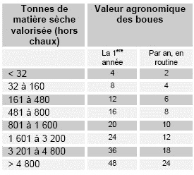
Afin d'en savoir d'avantage sur les conditions de prélèvements et de conditionnements des échantillons d'eaux que je suis amené à analyser au sein du laboratoire, j'ai eu l'opportunité d'accompagner les préleveurs jusqu'à une station d'épuration qui traite avec le laboratoire.
Les prélèvements sont réalisés en amont et en aval de la STEP par des préleveurs automatiques (Cf Annexe 4) qui vont exécuter des prises à certains moments de la journée afin de concevoir un bilan 24 heures, ce qui permettra d'avoir une eau représentative de l'ensemble de la journée.
En effet un seul prélèvement journalier pourrait s'avérer non représentatif, pour une quelconque raison, notamment en cas d'averses, l'eau de pluie s'ajoutant à l'eau de rejets peut diluer cette dernière et présenter des résultats erronés.
Les eaux d'entrées et sorties de STEP sont alors conditionnées dans des flacons de 2 litres et remises aux préleveurs (Cf Annexe 5).
Elles sont ensuite déposées dans des glacières afin de garantir une température comprise entre 4°C et 8 °C et doivent être transportées jusqu'au laboratoire pour leur enregistrements entre 4 à 8 heures maximum après le début de la dernière prise du bilan 24 heures.
Une fois au laboratoire les préleveurs remettent les échantillons ainsi que leurs fiches d'authentification au secrétariat afin que ces dernières soient enregistrées.

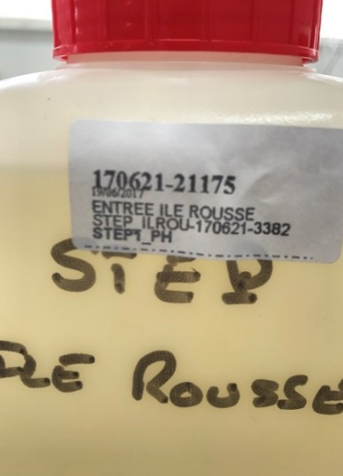
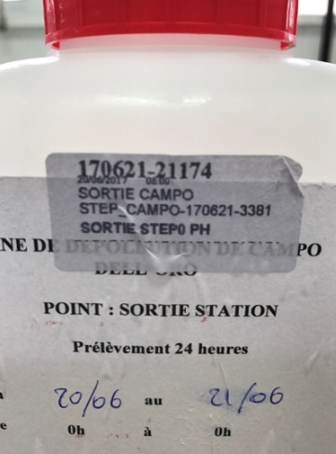
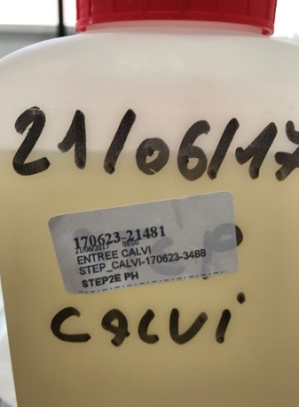
Les échantillons ainsi enregistrés peuvent être de trois types (Cf Figure 5A, B et C) :
Figure 5B : Eau de type 1
Figure 5C : Eau de type 2
Figure 5A : Eau de type 0

Les paramètres à analyser ne sont pas toujours les mêmes. Ils sont déterminé en fonction de la demande du client :

- Type 0 paramètres étudiés : Matières en suspension MES et demande Chimique en Oxygène DCO.
- Type 1, paramètres étudiés : MES, DCO, et Demande Biochimique en Oxygène DBO5.
- Type 2, analyse la plus complète : MES, DCO, DBO5, Nitrites, Nitrates, Phosphore totaux, Ammonium, Azote.
Une fois l’enregistrement réalisé, les échantillons sont étiquetés et remis au service pour leurs analyses.
Dans le cas des boues, leurs conditions de transit et d'enregistrement sont identiques, on différenciera simplement les boues solides des boues liquides.

La Demande Biochimique en Oxygène

La DBO5 exprime la quantité d'oxygène consommée en cinq jours par les micro-organismes aérobies présents dans l’eau afin de dégrader la matière organique biodégradable.
On mesure donc la concentration en oxygène dissous à T0, puis de nouveau au bout de cinq jours c’est à dire à T5, ainsi par différence T0-T5 on détermine la DBO5.
Ce paramètre constitue un bon indicateur de la teneur en matières organiques biodégradables d’une eau naturelle polluée ou d’une eau résiduaire.
Il était prévu que lors de mon alternance, je sois formé sur cette technique. Or l’automate de DBO est assez ancien et il était prévu que je sois formé sur la nouvelle machine, cette dernière n’étant pour le moment pas encore installé, je n’ai donc pas été habilité à l’analyse de ce paramètre.

Les matières en suspensions (MES) :

    - Définition

L’analyse des MES est effectuée sur des eaux provenant de rejets épuratoires, industriels ou bien d’eau de consommation et de baignade.
Cette analyse permet de mesurer la quantité de particules insolubles dans l’eau, biodégradables ou non.
Il convient que cette analyse soit effectuée dans les 4 à 8 heures qui suivent la prise d’essai de l’échantillon et en cas d’incapacité de respecter ce délais, dans les deux jours au maximum (Cf Annexe 6) dans quel cas les échantillons doivent être conservés à une température comprise entre 1 et 5°C.

    - Principe et expression des résultats

La méthode utilisée au LDA2A est la gravimétrie, l’échantillon est filtré à travers une membrane en microfibre (Cf Annexe 7), préalablement rincée et séchée à 105°C. Les matières retenues sur le filtre sont séchées à 105°C puis pesées avec la capsule. La masse de matières en suspension est obtenue en faisant la différence entre la masse du filtre incluant les résidus séchés et la masse initiale du filtre, tout en tenant compte du volume filtré.
Les résultats sont exprimés en mg/l et calculés grâce à la formule :

1000 x (b-a)
ρ =

V

Où « b » est le poids en mg de l’ensemble membrane/capsule après filtration, « a » le poids en mg de l’ensemble membrane/capsule avant la filtration et « v » le volume filtré de l’échantillon en ml.
Elle est directement calculée à l’aide du logiciel Excel. Les résultats sont ensuite répertoriés sur la fiche de travail et la fiche de paillasse.
Cette analyse répond aux exigences de la norme NF EN 872 qui nous impose une limite de quantification, appelée LQ. Elle est définie durant la validation de la méthode en fonction de la qualité et de la précision des appareils utilisés.
Au LDA2A, pour les MES, la limite de quantification est : LQ <2 mg/L (Cf Annexe 6), c’est-à-dire que toutes analyses de MES en dessous de 2 mg ne pourront pas être déterminées et seront mentionnées comme étant inférieur à 2 mg/l.
Les résultats des MES sont en général égaux aux résultats obtenu pour la DBO5 et représentent généralement la moitié des résultats obtenu pour la DCO. Les MES ainsi que la DCO étant réalisées dans la journée de réception des échantillons, il nous est alors possible d’avoir une idée sur le résultat que nous obtiendrons pour la DBO5.

    - Mode opératoire

Dans un premier temps je vaccine les membranes afin d’éliminer les éléments étrangers pouvant avoir des conséquences sur les résultats. Je les dépose alors individuellement sur une rampe de filtration et j’y filtre 1 litre d’eau distillée.
Je place ensuite mes filtres 3 heures au four à 105 °C afin de les sécher et d’y retirer l’humidité.
Après 3h je les mets dans des capsules numérotées de 1 à 60 et dans un dessiccateur pour qu’ils ne prennent pas la poussière et l’humidité. Une fois à température ambiante, je pèse (Cf Annexe 8) chaque ensemble capsule et membrane afin de connaitre la tare, que je note sur une fiche de travail. Ma série de capsules en prête.
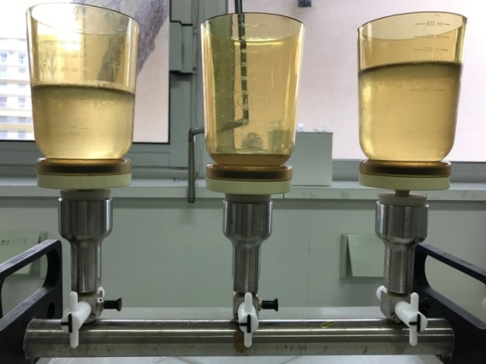
Je dépose les filtres sur la rampe de filtration et place un entonnoir magnétique. J’homogénéise l’échantillon afin que les matières en suspension ne se retrouvent pas au fond du flacon. Je prélève ce dernier à l’aide d’une éprouvette graduée et je le déverse dans l’entonnoir (Cf Figure 6).
Figure 6 : Filtration des échantillons sur une rampe de filtration
En fonction de la charge de matière en suspension présente dans l’échantillon, le volume prélevé sera différent. La norme nous impose un volume minimum de 25 ml et un volume maximum de 1000 ml. J’inscris ensuite ce volume sur la fiche de pesée (Cf Annexe 9).
Pour cette analyse en ce qui concerne le contrôle, le matériau de référence est préparé par le laboratoire selon les exigences de la norme NF EN 872. Je prélève de la cellulose microcristalline que je mets à sécher dans une étuve réglée à 105 °C durant au moins une heure. Puis au moyen d’une balance je pèse 500 mg de cette cellulose préalablement séchée. Je transfère la cellulose dans une fiole jaugée de 1000 ml et complète jusqu’au trait de jauge avec de l’eau distillée.
A l’aide d’un agitateur magnétique j’homogénéise la solution. Cette solution mère de matière en suspension peut être conservée jusqu’à trois mois et doit être bien agitée avant chaque utilisation.
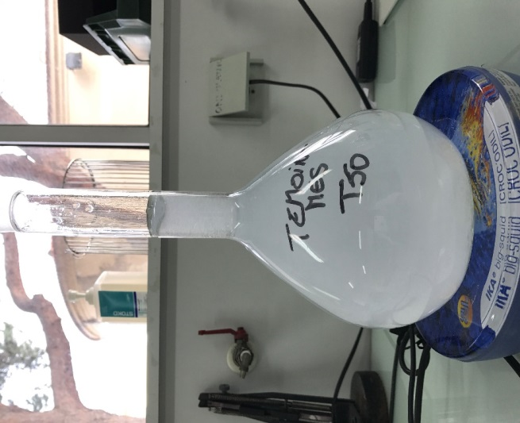
A partir de celle-ci, je dois préparer chaque jour une solution fille. Pour ce faire j’homogénéise la solution mère et prélève 100 ml que je verse dans une autre fiole jaugée de 1000 ml puis complète jusqu’au trait de jauge avec de l’eau distillée (Cf Figure 7).
Cette solution fille permet d’encadrer ma série d’échantillons par 2 QC. Pour cela je filtre 200ml de cette solution bien homogénéisée. Le QC doit se situer à 50mg/l +/-5.
Figure 7 : Préparation de la solution témoin T50
Les capsules sont placées au four à 105°C pendant minimum 1 heure. Je les place ensuite dans un dessiccateur afin de les ramener à température ambiante. Puis je pèse l’ensemble capsule/membrane que je répertorie sur la fiche de travail de la série. Je procède enfin aux calculs des résultats.

    - Test de perte de masse

A chaque utilisation d’un nouveau lot de filtres on réalise un test de perte de masse. Pour effectuer ce test, on utilise trois filtres pris au hasard dans la boîte. On les place dans des capsules puis on pèse l’ensemble. On pose chaque filtre sur la rampe et on passe 500 ml d’eau distillée. On place l’ensemble capsule + membrane au four à 105°C pendant une heure puis on pèse cet ensemble.
On renseigne toutes les données dans un fichier « Test de perte de masse » qui va calculer la perte de masse du lot qui doit être inférieure à 0,3 mg. Dans ce cas le lot peut être utilisé pour préparer une série de filtres. Dans le cas inverse le lot ne sera pas utilisé.
Ce test permet de vérifier que les filtres ne subissent pas de perte de masse lors de la filtration.

L’analyse de la matière sèche (MS) :

    - Définition

La boue est constituée d'eau et de matières sèches. L’analyse des MS doit être réalisée au plus tard dans les 24 heures après réception et permet de calculer le pourcentage de siccité d’une boue solide, liquide et semi-liquide.

    - Principe et expression des résultats

Pour chacune des boues, j’associe une capsule d’aluminium préalablement passée deux heures au four à 180°C, où j’y inscris le numéro d’enregistrement de la boue.
Je procède ensuite à la pesée de chacune de mes capsules afin d’y déterminer la tare, que je répertorie sur ma fiche de travail. Je récupère ensuite la ou les capsules afin d’y ajouter leur boue respective, que je prélève à l’aide d’une spatule pour les boues solides, ou bien que je verse après homogénéisation pour les boues liquides ou semi-liquides. Je pèse le poids de mon ensemble Capsule-Boue (Cf Figure 8 A), que j’inscris sur ma fiche de travail et je dépose l’ensemble durant huit à quinze heures au four à 105°C.
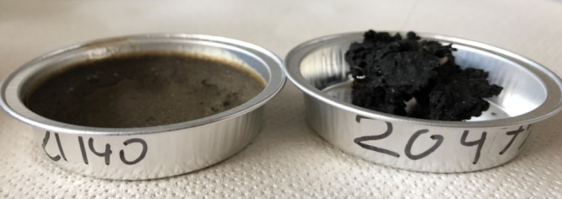
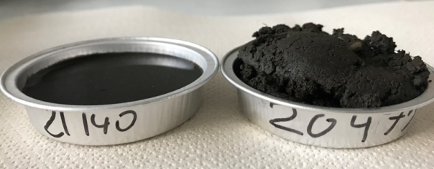
Une fois la boue sèche (Cf Figure 8 B), je la récupère et la laisse refroidir à température ambiante afin d’éviter qu’il y ait des variations de masse lors de la pesée. Je procède ensuite à la pesée de la boue sèche que j’inscris sur ma fiche de travail.
Figure 8 B: Boues liquides et solides sèches
Figure 8 A: Boues liquides et solides humides
Le logiciel Excel permet de calculer le pourcentage de siccité de la boue par la formule :

100 - (Poids humide – Poids à 105°C)
ρ =

(Poids humide – Poids de la tare)

Détermination de la Demande Chimique en Oxygène (DCO) :

    - Définition

Les matières organiques consomment, en se dégradant, l’oxygène dissous dans l’eau. Elles peuvent donc être à l’origine, si elles sont trop abondantes, d’une consommation excessive d’oxygène, et provoquer l’asphyxie des organismes aquatiques. La DCO représente quasiment tout ce qui est susceptible de consommer de l’oxygène dans l’eau, par exemple les sels minéraux et les composés organiques. Plus facile et plus rapidement mesurable, avec une meilleure reproductibilité que la voie biologique, la DCO est systématiquement utilisée pour caractériser un effluent.

    - Principe et expression des résultats

Le LDA2A mesure la DCO par micro-méthode, méthode de spectrométrie moléculaire. Nous utilisons des tubes prêts à l’emploi (Cf Annexe 10). Cette méthode répond aux exigences de la norme ISO 15705.
Les substances oxydables réagissent avec le bichromate de potassium sulfurique, en présence de nitrate d’argent. Il s’ensuit une transformation du bichromate en ion Chrome III (Cr3+) de couleur verte qui est déterminée par photométrie [*].
Cette analyse est réalisée sur des eaux de rejet, eaux d’environnement, eaux douces et de consommation humaine. L’analyse doit être effectué dans les 24 heures après réception et les échantillons d’eau à analyser peuvent être conservé jusqu’à 6 mois et doivent présenter un milieu acide (Cf Annexe 6).
Pour les faibles concentrations (eau douce et de consommation humaine) on utilise des kits prêts à l’emploi de marque Hach, réf LCI 500, qui utilise une gamme comprise entre 0-150 mg/l d’O₂ et pour les concentrations élevées (eau usée ou suspicion d’eau usée) un kit prêt à l’emploi, réf LCI 400 avec une gamme comprise entre 0-1000 mg/l d’O₂. Ces tubes ne contiennent pas assez de réactifs pour pouvoir évaluer un résultat supérieur à 1000 mg/l d’O₂ ; dans ce cas il faudra réaliser une dilution de l’échantillon. Pour cette analyse le laboratoire a choisi une LQ de 15 mg/L on notera le résultat <15mg/L d’O_{2.}
Cette analyse répond aux exigences de la norme ISO 15705 qui nous impose une LQ d’O2 dissous dans l’eau supérieur à 15 mg/l d’O₂ correspond à la quantité minimale que l’on peut mesurer (Cf Annexe 6). Elle est définie durant la validation de la méthode en fonction de la qualité et de la précision des appareils utilisés.

    - Mode opératoire

Je mélange le contenu du tube afin d’éliminer le dépôt et ainsi obtenir une solution bien homogène. J’introduis à l’aide d’une micropipette 2ml d’échantillon homogénéisé. Je rebouche ensuite le tube, et j’homogénéise le tout à l’aide d’un vortex (Cf Annexe 11).
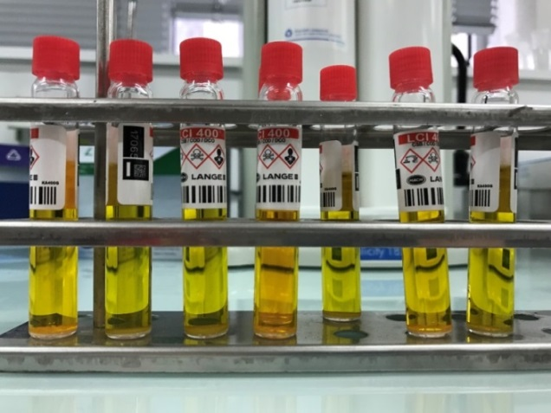
A l’œil, si le mélange semble trop coloré en vert, j’effectue une dilution de l’échantillon. Une fois toutes mes solutions bien homogénéisées, je les mets à chauffer dans un minéralisateur (Cf Annexe 12) durant deux heures à 150°C. Je les retire ensuite du minéralisateur et les laisse refroidir à température ambiante (Cf Figure 9)
Figure 9 : Mesure de la DCO de différents échantillons par micro-méthode
Je nettoie l’extérieur des tubes et je procède ensuite à la lecture à l’aide d’un spectrophotomètre Lange (Cf Annexe 13) qui va lire le code barre inscrit sur les tubes et déterminer le type de lecture, le paramètre d’analyse et la longueur d’onde (535nm) appropriés.
La norme ISO 15705 nous impose la réalisation d’un essai à blanc pour chaque série d’analyses. Ce blanc permet de s’assurer du bon fonctionnement du spectrophotomètre. La valeur du blanc est retranchée à chaque résultat obtenu.
Ma série d’analyse est encadrée par deux QC. Pour une eau usée, on utilise une solution de référence prête à l’emploi dont la concentration est de 200 mg/L. Pour une eau propre on prépare à partir de la solution prête à l’emploi une solution à 15 mg/L (Cf annexe 14). Ces deux QC servent de témoin et permettent ainsi de s’assurer du bon fonctionnement de la méthode. Je procède donc à la lecture de mes échantillons en commençant par le blanc et le QC, ensuite les échantillons, puis je termine par le QC.

Voici ci-dessous le schéma étape par étapes de la réalisation de la méthode :

Fermer le tube et nettoyer l’extérieur
Pipeter 2 ml d’eau distillée et 2 ml d’échantillon
Mélanger le contenu du tube

Laisser refroidir à température ambiante
Chauffer pendant 2 heures à 150°C
Agiter pour homogénéiser

Dosage des nitrites :

    - Définition

Cette méthode permet le dosage des nitrites dans l’eau. C’est une substance chimique naturelle qui entre dans le cycle de l'azote. C'est un composé minéral d'azote et d'oxygène de formule NO2-. Il est le premier résultat de la dégradation des organismes végétaux et animaux en milieu aqueux. Très toxique, il est rapidement et naturellement oxydé en ion nitrate.

    - Principe et expression des résultats

Le LDA2A, dose les nitrites par micro-méthode à l’aide de boîte de tubes LCK 341 (Cf Annexe 10). Cette analyse est employée afin de contrôler la charge en nitrites des eaux de rejets, potables, de surface, et minérales, pour des échantillons dont la concentration en NO₂ est comprise entre 0,05 et 2 mg/l NO₂. En solution les nitrites réagissent avec des amines primaires et aromatiques, ce qui donne des sels de diazonium.
Ces derniers forment avec les composés aromatiques contenant un amine-groupe ou un hydroxyle, un colorant azoïque de couleur intense. Les résultats sont exprimés en mg/L de NO₂.
Il convient de réaliser l’analyse dans les 24 heures après réception des échantillons, ces derniers pouvant être conservés jusqu’à 6 mois après réception à -18°C (Cf Annexe 6).

    - Mode opératoire

Le pH et la température des échantillons d’eau doivent être mesurés : le pH doit être compris entre 3 et 10 et la température de l’échantillon entre 15 et 25°C.
Je procède ensuite à la réalisation de l’analyse en retirant délicatement la feuille de protection du DosiCap Zip qui contient le réactif, puis je dévisse ce dernier.
Je prélève 2ml d’échantillon à analyser que j’introduis dans le tube et revisse immédiatement le DosiCap Zip. Je secoue énergiquement jusqu’à dissolution complète du réactif et laisse reposer 10 minutes avant de le mélanger de nouveau. Je nettoie l’extérieur du tube et procède à la lecture des échantillons à l’aide d’un spectrophotomètre Lange qui se paramètre automatiquement en scannant les codes barre présent sur les tubes (longueur d’onde 535 nm).
La solution de référence est préparée à l’aide d’une solution mère de nitrite diluée au 1/1000 eme afin d’obtenir une concentration en nitrite proche des 0,03 mg/L.
Cette analyse nous impose une Limite de Quantification LQ < 0,02 mg/l d’azote dissous dans l’eau (Cf Annexe 6).

Voici ci-dessous le schéma étape par étapes de la réalisation de la méthode :
DosiCap Zip
Xi

Dévisser le Dosicap Zip
Enlever délicatement la feuille de protection du
DosiCap Zip détachable

2 ml

Visser immédiatement le DosiCap Zip en dirigeant le cannelage vers le haut
Pipeter 2 ml d’échantillon
Secouer énergiquement jusqu’à dissolution du lyophilisat [*]

Attendre 10 mn, mélanger de nouveau, bien nettoyer l’extérieur de la cuve

Attendre 10 mn, mélanger de nouveau, bien nettoyer l’extérieur de la cuve

Dosage des nitrates :

    - Définition

Cette méthode permet le dosage des nitrates dans l’eau. Les nitrates sont des composés d'azote et d'oxygène, et sont indispensables aux développements des végétaux. La plupart des eaux naturelles contiennent normalement des nitrates à des doses faibles. La présence de nitrate et de phosphore dans les eaux est à l’origine du phénomène dit d’eutrophisation.

    - Principe et expression des résultats

Le LDA2A, dose les nitrates par micro-méthode à l’aide de boîte de tubes LCK339 (Cf Annexe 10). Cette analyse est employée afin de contrôler la charge en nitrates des eaux de rejets et de surface, pour des échantillons dont la concentration en NO₃ est comprise entre 1 et 60 mg/l de NO₃. Les ions nitrates, en présence d’une solution d’acide sulfurique et phosphorique vont réagir avec le 2-6-diméthylphénol donnant ainsi un 4-nitro-2,6-diméthylphénol (Solution A). Les résultats sont exprimés en mg/L de NO₃.
Tout comme pour les Nitrites l’analyse doit être réalisée dans les 24 heures après réception des échantillons, ces derniers pouvant être conservés jusqu’à 6 mois après réception à -18°C (Cf Annexe 6).

    - Mode opératoire

Le pH et la température des échantillons d’eau doivent être mesurés : le pH doit être compris entre 3 et 10 et la température de l’échantillon entre 20 et 24°C.
Je prélève 1ml d’échantillon que j’introduis dans le tube, puis je prélève 0,2 ml de solution A que j’introduis également dans le tube. Je ferme la cuve et je mélange la solution en le retournant plusieurs fois de suite jusqu’à ce que le mélange soit complet.
Je laisse ensuite reposer les tubes 15 minutes, je nettoie l’extérieur de mes tubes et procède à la lecture des résultats à l’aide d’un spectrophotomètre Lange, la longueur d’onde utilisée est de 340nm.
La solution de référence de nitrate est l’Evian, possédant une concentration en nitrate de 0,78 mg/L.
Cette analyse nous impose une Limite de Quantification LQ < 0,25 mg/l d’azote dissous dans l’eau (Cf Annexe 6).

Voici ci-dessous le schéma étape par étapes de la réalisation de la méthode :
0,2 ml A
1 ml

Pipeter 0,2 ml de la solution LCK 339 A
Pipeter 1 ml d’échantillon

Attendre 15 mn, bien nettoyer l’extérieur de la cuve.
Fermer la cuve et mélanger le contenu en la retournant plusieurs fois de suite jusqu’à ce que le mélange soit complet

Discussion :

Les MES et DCO sont des indicateurs et permettent aux stations d’épuration de régler leurs stations (taux d’abattement) et de pouvoir rejeter les eaux traitées dans le milieu extérieur.
Lors d’une analyse certains facteurs peuvent intervenir et perturber le bon déroulement de cette dernière :
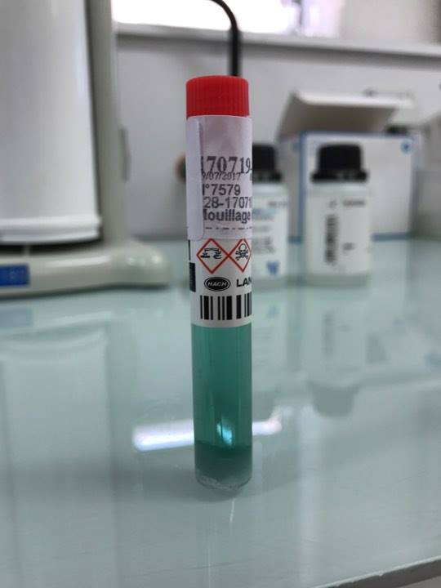
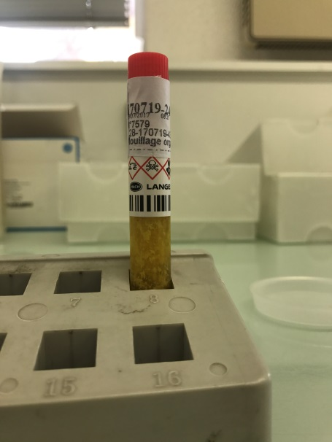
Les chlorures par exemple peuvent perturber la mesure de la DCO car ils consomment le réactif utilisé (dichromate de potassium) ce qui augmente l’erreur de mesure (CF Figure 10 A et B). Ils entrainent une surestimation de la concentration et troublent l’échantillon. Le risque est que la mesure de la DCO ne soit pas fiable. Si l’échantillon est susceptible de contenir des chlorures, je réalise au préalable un test à l’aide de bandelettes. Dans le cas où la présence de chlorures est avérée, il est nécessaire que je dilue l’échantillon concerné.
Pour ce qui est de la lecture au spectrophotomètre pour les paramètres tel que la DCO les Nitrites et les Nitrates, bien que les étalonnages soient automatiquement réalisés par scan du code barre, j’ai eu du mal au début à maitriser la machine. En effet la navigation sur le menu tactile afin de selectionner mes résultats et de les valider ne m’étais pas simple d’utilisation.
Figure 10 A : Eau contenant des Chlorures avant minéralisation

Figure 10 B : Eau contenant des Chlorures après minéralisation

Pour le cas des MES, la présence d’huiles ou tout autre solution organique non miscible interfère. Dans ce cas, je filtre le résidu avec de l’éthanol puis l’hexane avant d’être séché 105°C.
Pour les eaux de mer, lorsque je réalise les matières en suspension, il est impératif de rincer l’entonnoir et le filtre avec de l’eau distillée. En effet le sel peut se déposer sur les parois et sans rinçage la valeur serait donc faussée.
Il faut être attentif, car parfois des erreurs peuvent être commises sur les informations des échantillons transmises par les clients. En effet il m’est arrivé une fois de recevoir un prélèvement « d’eau » de type 0, ou je devais réaliser l’analyse des MES et de la DCO. Problème étant, d’aspect ça ressemblait plutôt à une boue liquide.
J’ai d’abord procédé à ma filtration et je me suis heurté à un premier problème, la filtration minimale fixé à 25 ml est impossible. L’échantillon est donc directement mis en alerte et dé-Cofraqué pour l’analyse du paramètre des MES.
Je procède ensuite à la réalisation de la DCO et je me heurte donc à un second problème, quelque-soit la dilution, la concentration est trop importante pour être lu au spectrophotomètre. Une seconde alerte est alors émise pour l’échantillon.
Nous avons contacté ensuite l’exploitant et il s’avère qu’en fait il avait commis une erreur et qu’il s’agissait en réalisé d’une boue liquide. Fort heureusement, c’est un paramètre qui ne nécessite pas de respecter une plage horaire après le prélèvement et ce dernier n’a donc pas eu besoin d’être à nouveau réalisé.
Un autre inconvénient, cette fois-ci commun à l’ensemble du laboratoire est l’utilisation d’une pointeuse qui n’est selon moi pas un outil compatible au bon fonctionnement d’un laboratoire. Celle-ci nous oblige d’être présent de 9H à 11H30 et de 14H à 16H, hors nous sommes tributaire des préleveurs qui sont souvent emmené à parcourir toute la Corse pour recueillir les échantillons de nos différents clients.
Il m’arrive donc parfois de n’avoir aucune analyse à réaliser de toute la journée et que ces dernières n’arrivent qu’en fin d’après-midi.
En plus de leurs arrivées tardives, s’ajoute le temps d’enregistrement et d’étiquetage des prélèvements qui peut très facilement prendre du temps en fonction de la quantité d’échantillons.
Comme je suis tenu de réaliser les analyses dans une certaine plage horaire après la dernière prise d’essai, il m’est impossible de repousser l’analyse au lendemain dans quel cas elle serait dé-Cofraqué. Tout ceci fait qu’il peut m’arriver de rester davantage que les 7H30 de travail journalier, afin d’assurer la réalisation des différentes analyses.
Un autre problème réside dans le temps de réception des échantillons, qui parfois peut dépasser les plages horaires d’analyses imposées par les normes. En effet il arrive que le client ne remette pas de suite les échantillons aux préleveurs. Ou bien encore que le trajet entre le lieu de prélèvement et le laboratoire soit assez éloigné et que par exemple dans le cas des périodes estivales le temps de transit soient rallongé par la circulation. En cas de dépassement je suis donc tenu de contacter le client afin de le prévenir et de l’informer que l’analyse peut être quand même réalisé mais sans le logo COFRAC, c'est-à-dire qu’elle n’a aucune valeur aux yeux de la loi.
Dans le cas où l’exploitant voudrait une analyse certifié COFRAC il est tenu de re-procéder aux prélèvements et de s’assurer que ces derniers soient délivré dans les bonnes conditions exigé par les normes.

Conclusion

Lors de mon apprentissage au sein du LDA2A, mon travail a consisté à venir en aide au personnel, à découvrir les différents types de pollution auxquels nous sommes confrontés, et à mesurer certaines d’entre elles, que sont les matières en suspensions, la demande chimique en oxygène, la matière sèche, les nitrites et les nitrates. J’ai aussi eu la chance de visiter une station d’épuration afin de mieux connaître son fonctionnement, et de participer au prélèvement d’échantillons.
Grâce à la diversité des services offerts par ce laboratoire pluridisciplinaire, j'ai pu au cours de ces deux années de formation en sérologie et en chimie des eaux, approfondir aussi bien mes connaissances en biologie qu’en chimie. Cela m’a aussi permis de prendre connaissance des tâches auquel je pourrais être emmené à réaliser en tant que technicien et d’en apprendre davantage sur le fonctionnement d'un laboratoire réputé pour la qualité de son travail et de ses analyses.
L’alternance est une très bonne expérience car elle permet d’avoir une coupure entre les cours et l’entreprise et de mettre un pied dans le monde du travail et d’ainsi voir à quelles contraintes nous pouvons être confronté en fin d’études, que ce soit par la recherche d’un travail, la vie au sein d’une entreprise, ou les différentes tâches plus ou moins contraignantes que nous sommes emmené à réaliser. Elle permet aussi d’acquérir une bonne expérience professionnelle ce qui peut avoir un impact positif sur les futurs recherches d’emplois.
Pour tous ces points évoqués précédemment il m’est à présent impossible d’envisager une poursuite d’étude sans formation professionnalisant. Cette année j’ai donc pour projet de continuer mes études en Master INGECO au sein d’une entreprise.

Annexes

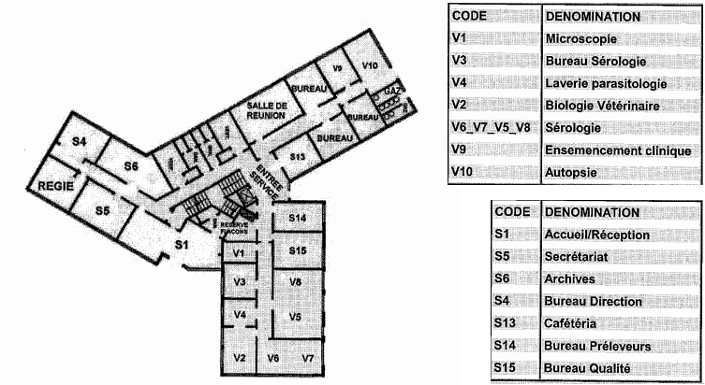
Annexe 1 : Plan du laboratoire ; rez-de-chaussée

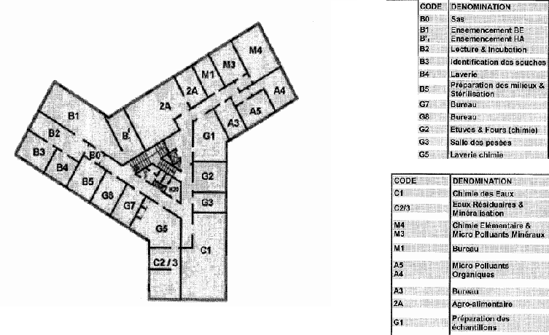
Annexe 2 : Plan du laboratoire ; étage
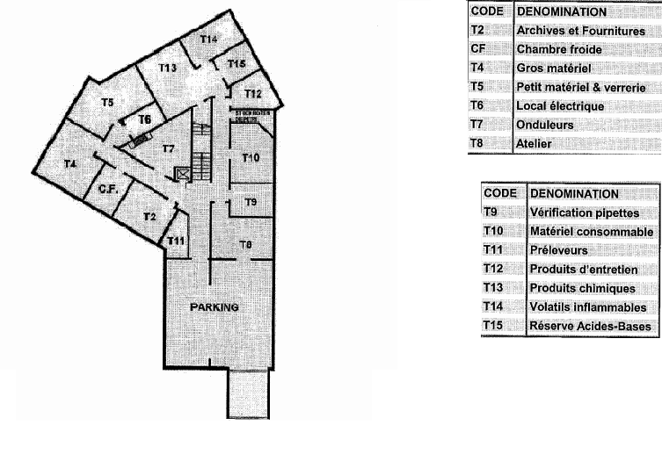
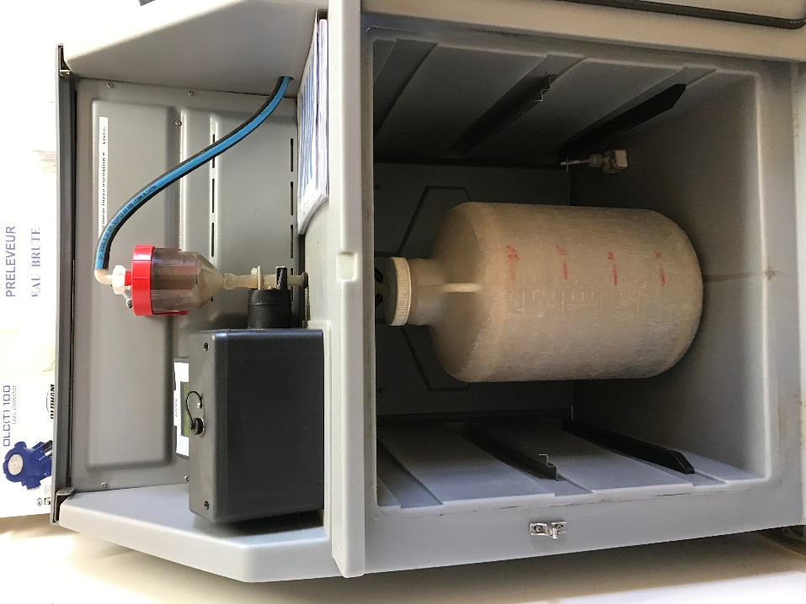
Annexe 3 : Plan du laboratoire ; sous-sol
Annexe 4 : Préleveur automatique
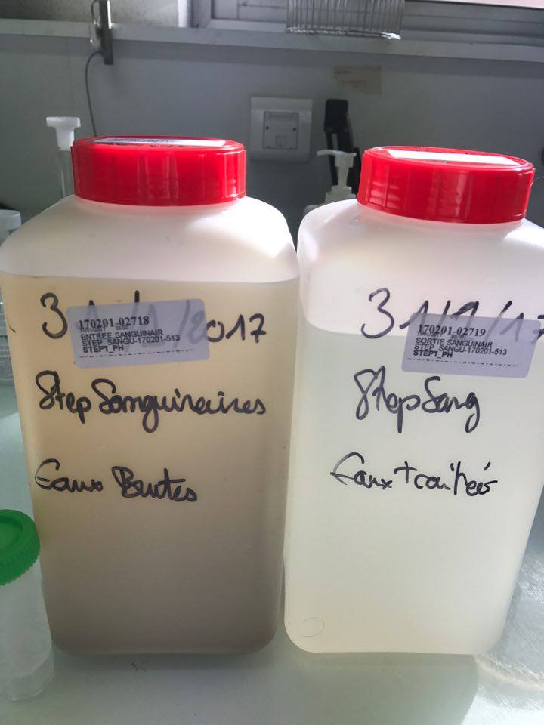
Annexe 5 : Flacon de 2 litres d'échantillons d’eau à analyser
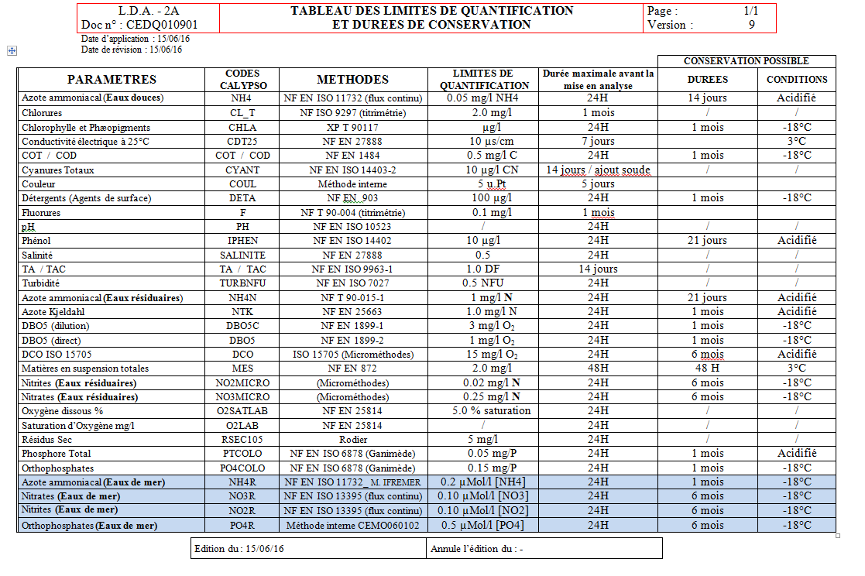
Annexe 6 : Tableau de limites de quantifications et durées de conservations

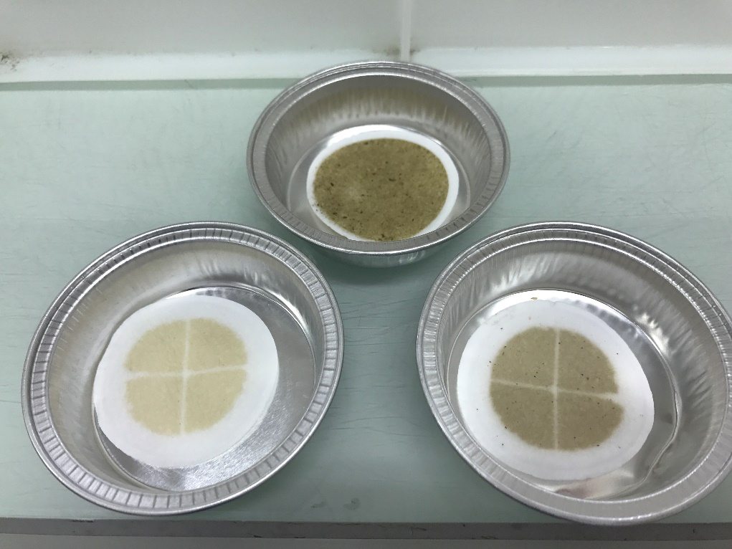
Annexe 7 : Membranes après filtration des échantillons
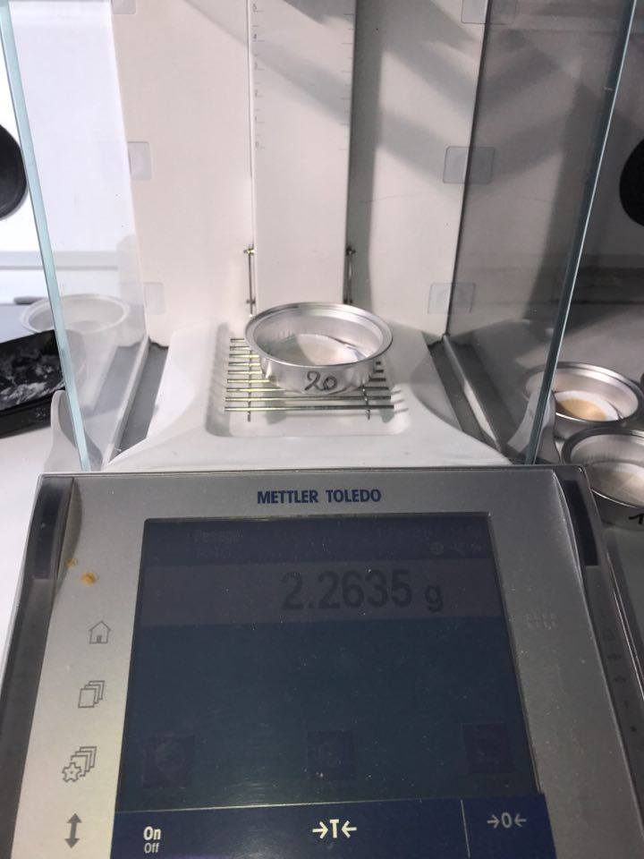
Annexe 8 : Balance électronique
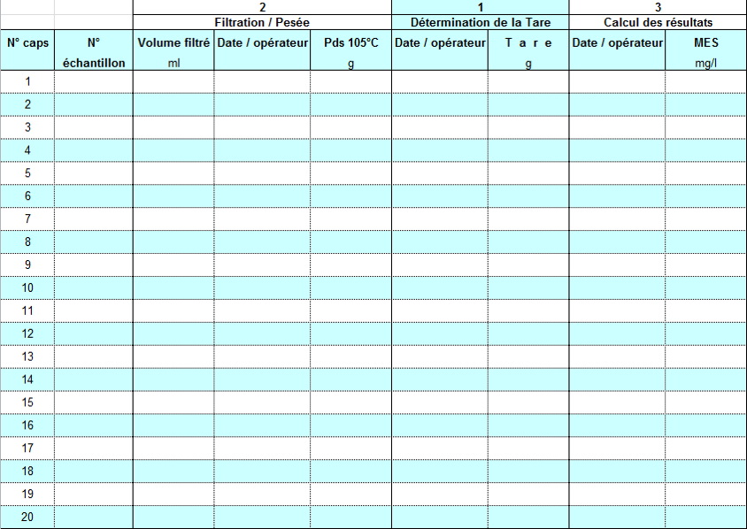
Annexe 9 : Fiche de pesée
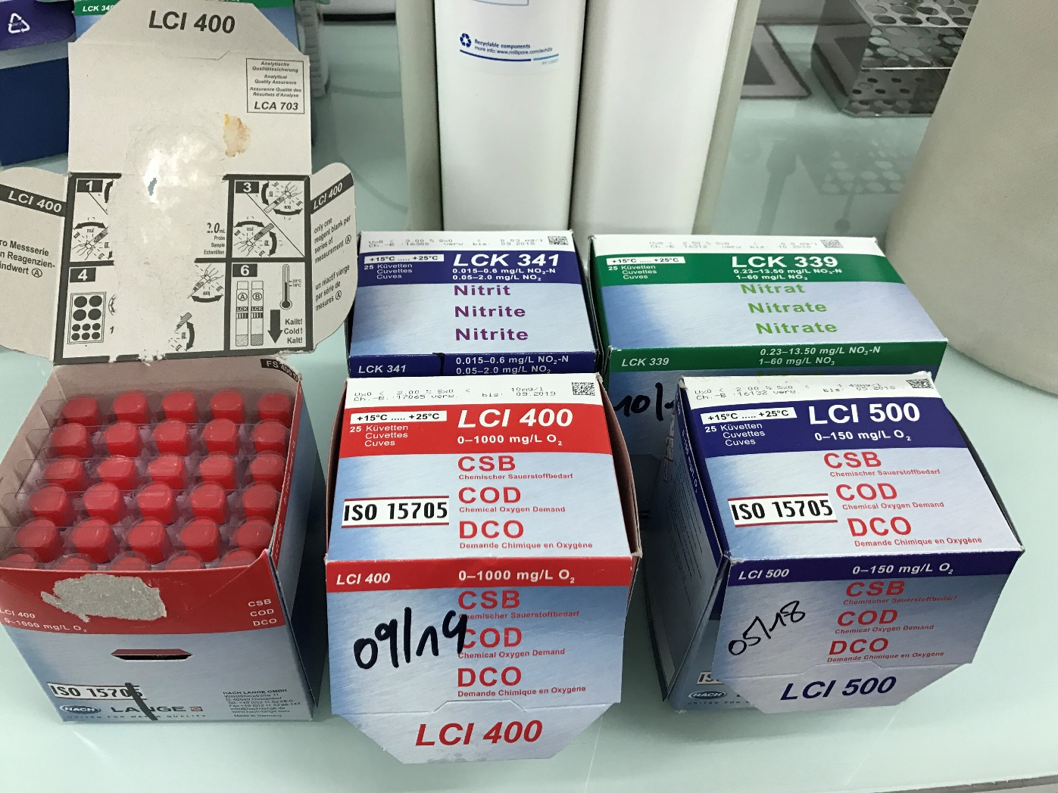
Annexe 10 : Boites de micro-méthode pour différents paramètres
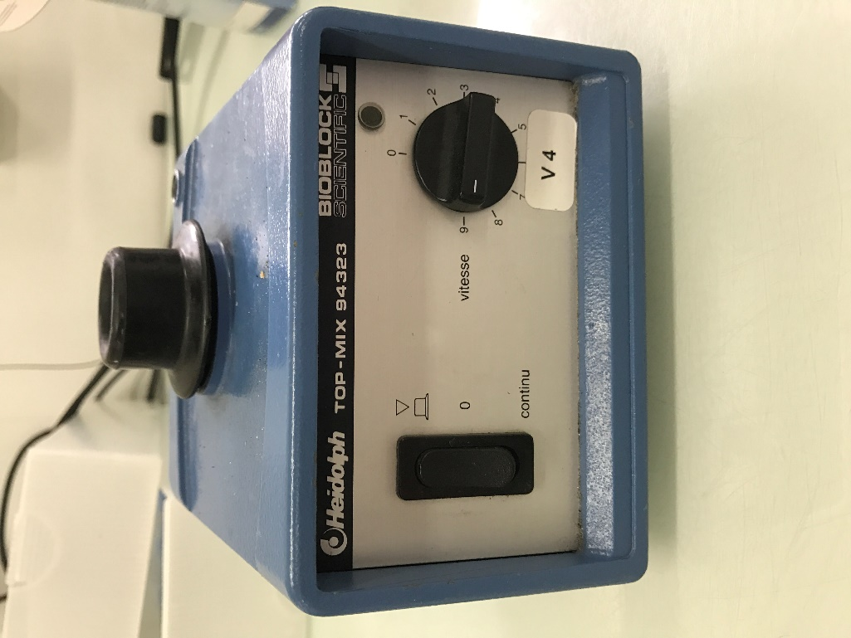
Annexe 11 : Vortex
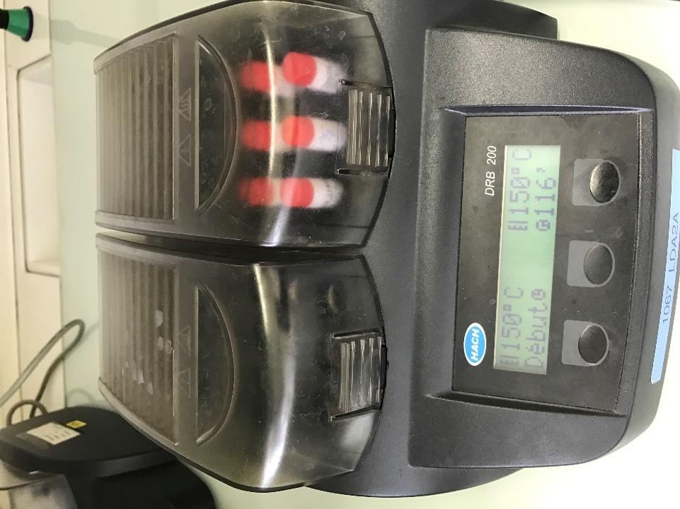
Annexe 12 : Minéralisateur
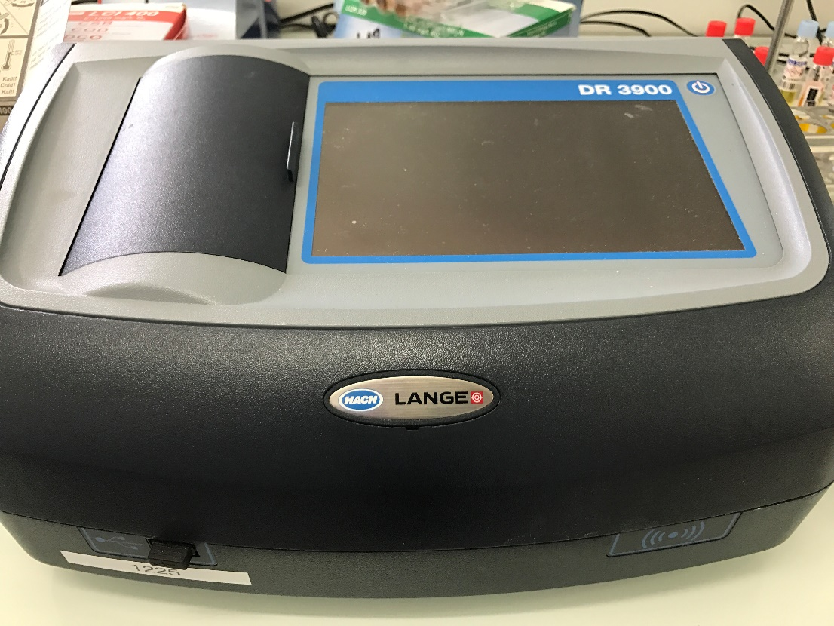
Annexe 13 : Spectrophotomètre Lange
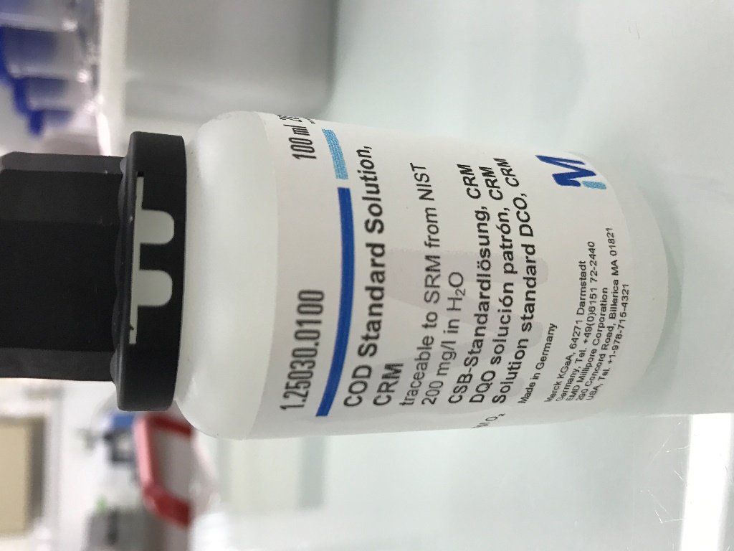
Annexe 14 : Solution de référence QC

Lexique
Analyte : Substance chimique dont on cherche à connaitre les propriétés.

Eutrophisation : Processus par lequel des nutriments s’accumulent dans un milieu ou un habitat.

Lyophilisat : Poudre résultant du dessèchement rapide d’une substance dissoute dans de l’eau.

Photométrie : C’est l’art de mesurer le rayonnement lumineux tel qu’il est ressenti par la vision humaine et, par extension, l’étude quantitative de la transformation de ce rayonnement.

Suspension colloïdales : Mélange d’un liquide et d’une suspension de particules solides de si petites tailles qu’elles se répartissent de façon homogène.

Bibliographie :
Ouvrages et articles :

ISO 15705:2002, Qualité de l'eau - Détermination de l'indice de demande chimique en oxygène (ST-DCO) - Méthode à petite échelle en tube fermé
NF T 90-101:2001, Qualité de l’eau – détermination de la demande chimique en oxygène (DCO)
NF EN 872:2005, Qualité de l’eau-Dosage des matières en suspension –Méthode par filtration sur filtre
ISO 15705:2002, Qualité de l'eau - Détermination de l'indice de demande chimique en oxygène (ST-DCO) - Méthode à petite échelle en tube fermé
NF T 90-101:2001, Qualité de l’eau – détermination de la demande chimique en oxygène (DCO)
NF EN 872:2005, Qualité de l’eau-Dosage des matières en suspension –Méthode par filtration sur filtre
Deluy, K., 2013. Mode opératoire Dosage DCO, p 4.
Deluy, K., 2016. Mode opératoire Dosage DCO, p 4.
Hett, O., 2007. Mode opératoire Résidus secs, p 1.
Mufraggi,O., 2009. Mode opératoire Dosage de la matière en suspension totales, p 7.

Documents électroniques :

Guide technique, Lab GTA 05, cofrac.fr/documentation/LAB-GTA-05
Résumé

L’eau n’est plus perçue aujourd’hui comme une ressource inépuisable. Elle est soumise à de très nombreuses formes de pollutions liées à l’augmentation de l’activité humaine et l’explosion démographique.
Durant mon alternance j’ai pu étudier certains paramètres essentiels dans la détermination de la qualité de l’eau et approfondir mes connaissances en Chimie.

Summary

Nowadays, water is no longer seen as unlimited. It’s now subjected to various kinds of pollution due to the increase of human activity and the demographic boom.
During my qualification course, I came to study several fundamental parameters in determining the quality of water, and went further into my command of chemistry.

